



**Üye kaynakları:**

**Anksiyeteyi dindirme**

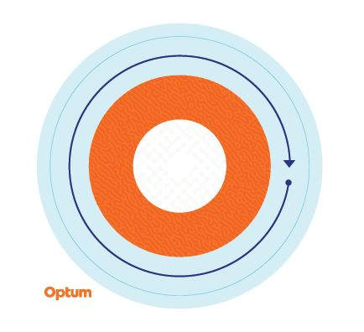

**Duyusal çıkartma**

**Sakin anları hissetmeye yardımcı olacak çıkartma**

Stres anlarında veya endişeli düşüncelere kapıldığınızda, bazen günlük yaşamınızda bir ara vermek ve sakin anlar hissetmek için fiziksel bir hatırlatıcıya sahip olmak yardımcı olur. Bu nedenle, günlük stres kaynaklarından uzaklaşmak ve biraz sakinlik bulmaya odaklanmak için zaman ayırmayı sağlayacak, yeri değiştirilebilir, dokulu bir çıkartma oluşturduk.

Dış halkadan başlayıp içe doğru ilerleyerek, dikkatinizi dokudaki değişikliklere verip derin nefesler almak suretiyle çıkartma üzerinde her bir rengi yavaşça izleyin. Gerektiği kadar tekrarlayın.

Bu çıkartmaların periyodik stres ve endişeli düşünceler için bir kendi kendine yardım aracı olarak kullanılması tavsiye edilir ve klinik müdahalenin yerini alması amaçlanmamıştır. Sürekli stres ve/veya endişeli düşünceler yaşıyorsanız ve bu duyguları yönetemiyorsanız, yardım için bir tıp veya ruh sağlığı uzmanına danışın.

Bu program acil durum ihtiyaçları için kullanılmamalıdır. Acil bir durumda, Amerika Birleşik Devletleri'ndeyseniz 911'i, Amerika Birleşik Devletleri dışındaysanız yerel acil durum hizmetleri telefonunu arayın veya en yakın acil servise gidin. Bu program bir doktor ya da profesyonel sağlık uzmanı tarafından sağlanacak bakımın yerine geçmez. Çıkar çatışması olasılığı nedeniyle, Optum ya da iştirakleri veya arayan kişinin bu hizmetleri doğrudan veya dolaylı olarak almakta olduğu herhangi bir kuruluş (örneğin işveren veya sağlık planı) aleyhine yasal girişimler içerebilecek sorunlar üzerinde hukuki danışmanlık hizmetleri sağlanmaz. Bu program ve tüm bileşenleri, özellikle 16 yaşından küçük aile üyeleri için hizmetler, her yerde bulunmayabilir ve önceden bildirim yapılmadan değişime tabidir. Çalışan Destek Programı kaynaklarının deneyimi ve/veya eğitim düzeyleri, sözleşme hükümlerine veya ülkenin yasal düzenlemelerine bağlı olarak değişebilir. Kapsam dışı bırakılan konular ve kapsam sınırlamaları olabilir.

© 2023 Optum, Inc. Tüm hakları saklıdır. Optum, ABD ve diğer yetki bölgelerinde Optum Inc. şirketinin tescilli markasıdır. Tüm diğer marka ya da ürün

adları ilgili sahiplerinin mülkiyetindeki ticari markalar veya tescilli ticari markalardır. Optum fırsat eşitliği sunan bir kuruluştur.